Ngày soạn: ....../...../.....
Ngày dạy: ....../...../......
BÀI 9. ĐI VÀ SUY NGẪM
I. Mục tiêu
1. Năng lực
a. Năng lực đặc thù
- Nhận biết và phân tích được đặc điểm của văn bản giới thiệu một danh lam thắng cảnh hay di tích lịch sử, tác dụng của cách trình bày văn bản thông tin trong văn bản (trật tự thời gian, quan hệ nhân quả, các đối tượng phân loại, so sánh và đối chiếu…)
- Phân tích được thông tin cơ bản của văn bản; biết giải thích ý nghĩa của nhan đề và đánh giá vai trò của các chi tiết quan trọng trong văn bản.
- Nhận biết và phân tích được mối quan hệ giữa phương tiện ngôn ngữ và phương tiện phi ngôn ngữ dùng để biểu đạt thông tin trong văn bản.
- Hiểu được các hình thức làm biến đổi, mở rộng cấu trúc câu và ý nghĩa của chúng để vận dụng vào các hoạt động tạo lập văn bản.
- Viết được bài thuyết minh về danh lam thắng cảnh hay một di tích lịch sử, có sử dụng các sơ đồ, bảng biểu, hình ảnh minh họa.
- Thuyết minh được (dưới hình thức nói) về một danh lam thắng cảnh hay một di tích lịch sử, có sử dụng các sơ đồ, bảng biểu, hình ảnh minh họa.
b. Năng lực chung
- Giao tiếp và hợp tác: Kỹ năng giao tiếp và hợp tác nhóm với các thành viên khác.
- Tự chủ và tự học, biết thu thập thông tin và giải quyết vấn đề được đặt ra
2. Phẩm chất
Tự hào về vẻ đẹp muôn màu của đất nước và truyền thống lịch sử của dân tộc; có ý thức giữ gìn di sản quý báu do ông cha để lại và bảo vệ sự toàn vẹn của lãnh thổ Việt Nam.
II. Thiết bị dạy học và học liệu
1. Thiết bị dạy học
- Kế hoạch bài dạy
- SGK, SGV
- Các phương tiện kỹ thuật
- Bảng phân công nhiệm vụ cho học sinh hoạt động trên lớp
- Bảng giao nhiệm vụ học tập cho học sinh ở nhà.
2. Học liệu: trả lời câu hỏi
III. Tiến trình dạy học
PHẦN TÌM HIỂU TRI THỨC NGỮ VĂN
Hoạt động 1: Khởi động
a. Mục tiêu: Tạo hứng thú, tâm thế kết nối học sinh vào chủ đề bài học
b. Nội dung: GV gợi dẫn HS theo nhiều cách
c. Sản phẩm: Câu trả lời của HS
d. Tổ chức thực hiện:
Cách 1: GV chuẩn bị một hộp thông tin, gồm các thẻ cung cấp các thông tin về các mảng kiến thức về đời sống. Cho hs bốc thẻ thông tin.
+ Cúc Phương là vườn quốc gia đầu tiên của Việt Nam, thành lập năm 1962.
+ Bò sát lớn nhất thế giới là cá sấu nước mặn, có thể dài đến 7m
+ Sahara là sa mạc lớn nhất thế giới, diện tích lên tới 9 triệu km²
GV hỏi: Những thông tin này thường được trình bày trong loại văn bản nào? Em biết gì về thể loại này?
Cách 2. GV cho HS xem video về danh lam thắng cảnh và di tích lịch sử qua hoạt động MỘT VÒNG VIỆT NAM
GV dẫn dắt vào bài mới: Danh lam thắng cảnh, di tích lịch sử là những món quà, di sản vô giá mà thiên nhiên và các thế hệ đi trước đã để lại cho đời sau bởi những giá trị vật chất, tinh thần gắn liền với lịch sử hình thành và phát triển quê hương. Để tìm hiểu về vốn quý ấy, chúng ta có thể tham quan trực tiếp danh lam thắng cảnh, di tích lịch sử hoặc tiếp cận qua sách, báo, tạp chí…Việc thực hành đọc các văn bản thông tin trong bài học này sẽ giúp các em biết cách đọc và tìm kiếm thông tin về vẻ đẹp, giá trị của các danh thắng, di tích lịch sử quê hương.
Hoạt động 2: Hình thành kiến thức
Hoạt động 1: Giới thiệu bài học
a. Mục tiêu: Nắm được chủ đề và thể loại chính của bài học
b. Nội dung: HS sử dụng SGK, chắt lọc kiến thức để tiến hành trả lời câu hỏi.
c. Sản phẩm học tập: HS tiếp thu kiến thức thông qua sự hướng dẫn của GV, câu trả lời của HS.
d. Tổ chức thực hiện:
HOẠT ĐỘNG CỦA GV – HS | DỰ KIẾN SẢN PHẨM
Bước 1: Chuyển giao nhiệm vụ  - Gv yêu cầu học sinh đọc đoạn giới thiệu bài học và trả lời câu hỏi:  + Chủ đề của bài học là gì?  + Phần giới thiệu bài học muốn nói với chúng ta điều gì?  + Phần Giới thiệu bài học còn cho biết ở chủ đề này các em làm quen với thể loại văn bản nào?  - HS tiếp nhận nhiệm vụ.  Bước 2: HS trao đổi thảo luận, thực hiện nhiệm vụ  - HS quan sát, lắng nghe, suy nghĩ  Bước 3: Báo cáo kết quả hoạt động và thảo luận  - Hs trả lời câu hỏi  Bước 4: Đánh giá kết quả thực hiện nhiệm vụ  - Gv định hướng về mục tiêu cần đạt qua bài học cho học sinh | I. GIỚI THIỆU BÀI HỌC  1. Chủ đề  Đi và suy ngẫm  Cần khơi dậy năng lượng sống tích cực của bản thân qua những chuyến đi hay hoạt động trải nghiệm để có thêm hiểu biết và tình cảm sâu đậm đối với thiên nhiên, văn hóa, lịch sử của đất nước.  2. Thể loại  - Yên Tử, núi thiêng, Thi Sảnh  Văn bản thông tin  - Văn hóa hoa – cây cảnh, Trần Quốc Vượng  Văn bản thông tin  - Tình sông núi, Trần Mai Ninh  Thơ tự do
Hoạt động 2: Khám phá tri thức ngữ văn
a. Mục tiêu: Nắm được tri thức về:
+ Văn bản giới thiệu một danh lam thắng cảnh
+ Văn bản giới thiệu một di tích lịch sử
+ Cách trình bày thông tin trong văn bản thông tin
b. Nội dung: HS sử dụng SGK, chắt lọc kiến thức để tiến hành trả lời câu hỏi.
c. Sản phẩm học tập: HS tiếp thu kiến thức thông qua sự hướng dẫn của GV, câu trả lời của HS.
d. Tổ chức thực hiện:
HOẠT ĐỘNG CỦA GV – HS | DỰ KIẾN SẢN PHẨM
Bước 1: Chuyển giao nhiệm vụ:  GV tổ chức hoạt động BÁO CÁO SẢN PHẨM  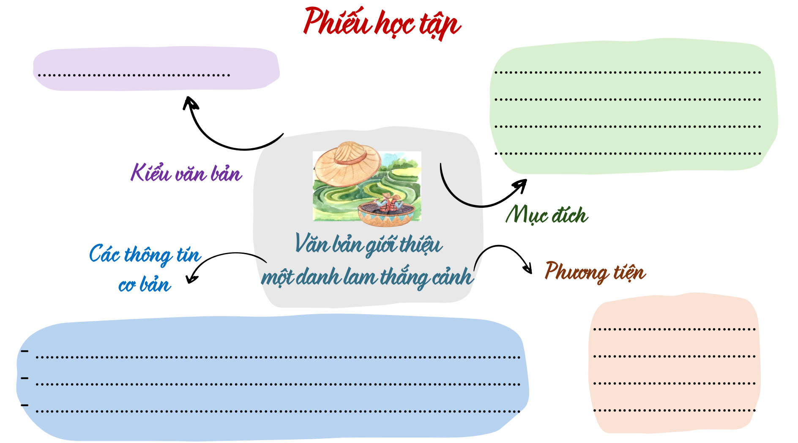  Bước 2: Thực hiện nhiệm vụ:  HS đọc sách, suy nghĩ, tìm hiểu nội dung kiến thức  Bước 3: Báo cáo, thảo luận:  HS chia nhóm và hoàn thành PHT  Bước 4: Kết luận, nhận định.  GV chốt và mở rộng kiến thức. | II. TRI THỨC NGỮ VĂN  1. Văn bản giới thiệu một danh lam thắng cảnh  - Kiểu văn bản: văn bản thuyết minh  - Mục đích: đưa đến cho người đọc những thông tin khái quát về một cảnh quan đáng du ngoạn, thưởng lãm.  - Phương tiện: phối hợp phương tiện ngôn ngữ và phi ngôn ngữ  - Các thông tin cơ bản  + nêu vị trí không gian và quá trình hình thành cảnh quan;  + miêu tả cấu trúc và vẻ đẹp của cảnh quan;  + đánh giá ý nghĩa của cảnh quan đối với đời sống con người;
Bước 1: Chuyển giao nhiệm vụ:  GV tổ chức hoạt động BÁO CÁO SẢN PHẨM  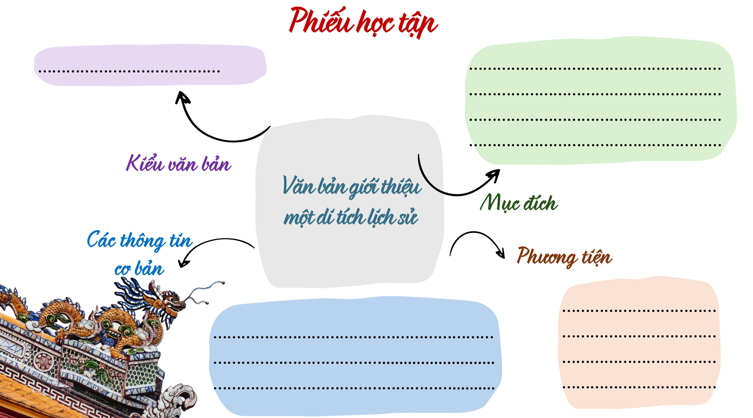  Bước 2: Thực hiện nhiệm vụ:  HS đọc sách, suy nghĩ, tìm hiểu nội dung kiến thức  Bước 3: Báo cáo, thảo luận:  HS chia nhóm và hoàn thành PHT  Bước 4: Kết luận, nhận định.  GV chốt và mở rộng kiến thức. | 2. Văn bản giới thiệu một di tích lịch sử  - Kiểu văn bản: văn bản thuyết minh  - Mục đích: khơi dậy ý thức trân trọng lịch sử, vun đắp thái độ yêu quý, giữ gìn những “trang sử sống” có thể gửi đến tương lai nhiều bài học có ý nghĩa  - Phương tiện: phối hợp phương tiện ngôn ngữ và phi ngôn ngữ  - Các thông tin cơ bản: Có sự tương đồng với văn bản giới thiệu một danh lam thắng cảnh
Bước 1: Chuyển giao nhiệm vụ:  GV tổ chức hoạt động GIẢI MẬT THƯ  Chọn từ thích hợp để điền vào chỗ trống: so sánh; tổng quan; loại; thời gian; nhân quả; xen kẽ; quan trọng; cụ thể; lịch sử hình thành.  - Thông tin thường được trình bày một trong các trật tự: …………….., …………………., mức độ …………………của thông tin.  - Trong văn bản giới thiệu về danh lam thắng cảnh hoặc di tích lịch sử, thông tin thường được triển khai theo cách riêng:  + Đi từ cái nhìn …………………….đến miêu tả …………….các bộ phận.  + Trình bày ………………….tình trạng thực tế và …………………………. của đối tượng.  + Đặt đối tượng vào đúng ………………… của nó để thực hiện những …………….., đánh giá khi cần thiết.  Bước 2: Thực hiện nhiệm vụ:  HS đọc sách, suy nghĩ, tìm hiểu nội dung kiến thức  Bước 3: Báo cáo, thảo luận:  HS lắng nghe, suy nghĩ và hoàn thành nhiệm vụ  Bước 4: Kết luận, nhận định.  GV chốt và mở rộng kiến thức. | 3. Cách trình bày thông tin trong văn bản thông tin  - Thông tin thường được trình bày một trong các trật tự: thời gian,nhân quả, mức độ quan trọng của thông tin.  - Trong văn bản giới thiệu về danh lam thắng cảnh hoặc di tích lịch sử, thông tin thường được triển khai theo cách riêng:  + Đi từ cái nhìn tổng quan đến miêu tả cụ thể các bộ phận.  + Trình bày xen kẽ tình trạng thực tế và lịch sử hình thành của đối tượng.  + Đặt đối tượng vào đúng loại của nó để thực hiện những so sánh, đánh giá khi cần thiết.

ĐỌC VĂN BẢN VÀ THỰC HÀNH TIẾNG VIỆT
Tiết.....: Văn bản 1
Yên Tử, núi thiêng
Thi Sảnh
I. Mục tiêu
1. Về năng lực:
a. Năng lực đặc thù
- HS nhận biết và phân tích được đặc điểm của loại VB giới thiệu danh lam thắng cảnh, có kết hợp với việc giới thiệu di tích lịch sử.
- HS nhận biết và phân tích được cách triển khai đặc thù của loại VB giới thiệu một danh lam thắng cảnh hoặc di tích lịch sử.
- HS thấy được những giá trị đáng tự hào, cần được giữ gìn và phát huy của những danh lam thắng cảnh và di tích lịch sử được giới thiệu trong văn bản.
b. Năng lực chung
- Giao tiếp và hợp tác: Kỹ năng giao tiếp và hợp tác nhóm với các thành viên khác.
- Tự chủ và tự học, tự thu thập, tổng hợp và phân loại thông tin
2. Về phẩm chất:
Tự hào về vẻ đẹp muôn màu của đất nước và truyền thống lịch sử của dân tộc; có ý thức giữ gìn di sản quý báu do ông cha để lại và bảo vệ sự toàn vẹn của lãnh thổ Việt Nam.
II. Thiết bị dạy học và học liệu
1. Thiết bị dạy học
- Kế hoạch bài dạy
- SGK, SGV
- Máy chiếu, máy tính
2. Học liệu: Phiếu học tập
III. Tiến trình dạy học
Hoạt động 1: Khởi động
a. Mục tiêu: Tạo hứng thú cho học sinh kết nối vào nội dung bài học
b. Nội dung: GV chọn cách gợi dẫn phù hợp
c. Sản phẩm: Câu trả lời của HS
d. Tổ chức thực hiện:
Cách 1. GV đặt câu hỏi: Khi đi tham quan hay du lịch, em có thường tìm hiểu trước về nơi sắp đến không? Nếu có, loại tài liệu em quan tâm tìm đọc, xem, nghe là gì?
Cách 2: GV cho HS xem video, đoán địa danh
GV dẫn dắt vào bài học: Việt Nam - đất nước tươi đẹp hình chữ S có rất nhiều danh lam thắm cảnh nổi tiếng được UNESCO công nhận. Sự thay đổi đa dạng của địa hình và khí hậu làm cho phong cảnh Việt Nam trở thành một đối tượng khám phá vô tận. Vẻ đẹp Việt Nam và sự đa dạng văn hóa luôn là niềm tự hào, thu hút sự quan tâm yêu mến của bạn bè, khách du lịch quốc tế. Trong bài học hôm nay, chúng ta sẽ cùng đi khám phá văn bản Yên Tử, núi thiêng để hiểu hơn về đặc điểm của văn bản thông tin và cũng để cảm nhận được những nét đẹp huyền bí, linh thiêng của địa danh này nhé!
Hoạt động 2: Hình thành kiến thức
Phần I. Đọc- Tìm hiểu chung
a. Mục tiêu: Đọc văn bản và nắm được một số thông tin chính về tác giả, tác phẩm
b. Nội dung: GV đặt câu hỏi liên quan đến nội dung bài học.
c. Sản phẩm: Câu trả lời của HS.
d. Tổ chức thực hiện:
HOẠT ĐỘNG CỦA GV – HS | DỰ KIẾN SẢN PHẨM
Bước 1: Chuyển giao nhiệm vụ  - Gv hướng dẫn học sinh đọc văn bản  - GV đặt câu hỏi gợi dẫn:  + Em hãy trình bày những nét khái quát nhất về tác giả Thi Sảnh  + Trình bày xuất xứ của văn bản  + Yên Tử, núi thiêng thuộc loại văn bản gì? Em căn cứ vào đâu để xác định như vậy?  + Nội dung chính của văn bản là gì?  Bước 2: HS thực hiện nhiệm vụ  HS tiếp nhận nhiệm vụ  Bước 3: Báo cáo kết quả và thảo luận  - HS quan sát, lắng nghe, trả lời câu hỏi  Bước 4: Đánh giá kết quả thực hiện hoạt động  - GV nhận xét, đánh giá, bổ sung | I. Tìm hiểu chung  1. Đọc  - Đọc nối tiếp, đọc to, rõ ràng,  - Chú ý chiến lược đọc Theo dõi, hình dung, liên hệ, suy luận  2. Tìm hiểu chung  a. Tác giả  Thi Sảnh (1941 – 2020)  - Tên khai sinh Nguyễn Thanh Sỹ, quê Quảng Trị.  - Là nhà thơ, nhà văn, nhà nghiên cứu lịch sử - văn hóa, viết nhiều tác phẩm, công trình về lịch sử, thắng cảnh, di tích của Quảng Ninh  - Tác phẩm chính: Lịch sử phong trào công nhân Quảng Ninh (tập 1, 1974; tập 2, 1984); Cõi thiêng Yên Tử (2002); Thức với dòng sông (2004); Quảng Ninh, miền đất những kì tích (2004); Hình bóng xưa (2005); Vịnh Hạ Long – hành trình một kì quan (2012).  b. Tác phẩm  - Xuất xứ: Cõi thiêng Yên Tử (2002)  - Thể loại: văn bản thông tin – giới thiệu một danh lam thắng cảnh  - Nội dung: Giới thiệu danh lam thắng cảnh, ít nhiều kết hợp với việc giới thiệu các di tích lịch sử nằm trong danh lam thắng cảnh đó.  - Bố cục: 4 phần  + Từ đầu đến “thêm quyến rũ du khách bốn phương”: giới thiệu khái quát về Yên Tử.  + Tiếp đến “đến nơi mà mình mơ ước”: miêu tả một hành trình có thể lựa chọn để đến với danh sơn Yên Tử  + Tiếp đến “chính là Phù Vân quốc sư”: thuyết minh cụ thể về Yên Tử cùng các sự kiện, di tích có liên quan  + Tiếp đến “chính là Phù Vân quốc sư”: thuyết minh cụ thể về Yên Tử cùng các sự kiện, di tích có liên quan
Phần II. Khám phá văn bản
a. Mục tiêu: Nắm được
+ Nội dung thông tin được triển khai trong văn bản
+ Sự kết hợp giữa yếu tố miêu tả và các tư liệu lịch sử
+ Việc vận dụng thao tác giải thích trong văn bản
+ Cách trình bày thông tin trong văn bản
+ Vai trò của các yếu tố biểu cảm và yếu phi ngôn ngữ trong văn bản
b. Nội dung: HS sử dụng SGK, chắt lọc kiến thức để tiến hành trả lời câu hỏi, hoàn thành phiếu học tập
c. Sản phẩm học tập: HS tiếp thu kiến thức và câu trả lời của HS.
d. Tổ chức thực hiện:
HOẠT ĐỘNG CỦA GV – HS | DỰ KIẾN SẢN PHẨM
Bước 1: Chuyển giao nhiệm vụ  GV đặt câu hỏi gợi dẫn: Căn cứ vào nội dung văn bản, cho biết những lí do chính khiến Yên Tử được nhìn nhận là “núi thiêng”.  Bước 2: HS thực hiện nhiệm vụ  HS tiếp nhận nhiệm vụ  Bước 3: Báo cáo kết quả và thảo luận  - HS lắng nghe, suy nghĩ và trả lời câu hỏi  - GV gọi HS khác nhận xét, bổ sung câu trả lời của bạn.  Bước 4: Đánh giá kết quả thực hiện hoạt động  - GV nhận xét, đánh giá. | II. Khám phá văn bản  1. Nội dung thông tin được triển khai trong văn bản  - Yên Tử gắn liền với tên tuổi của những thiền sư danh tiếng, trong đó có người nguyên là vị vua anh minh lỗi lạc (Trần Nhân Tông).  - Yên Tử là “chốn tu hành tuyệt đỉnh của những người mộ đạo”.  - Yên Tử có cảnh quan hùng vĩ, tươi đẹp mà con đường hành hương lên đỉnh đòi hỏi sự kiên trì và ý thức “tìm về nguồn” nhằm thanh lọc tâm hồn.
Bước 1: Chuyển giao nhiệm vụ  GV yêu cầu HS thảo luận nhóm theo bàn, hoàn thành PHT  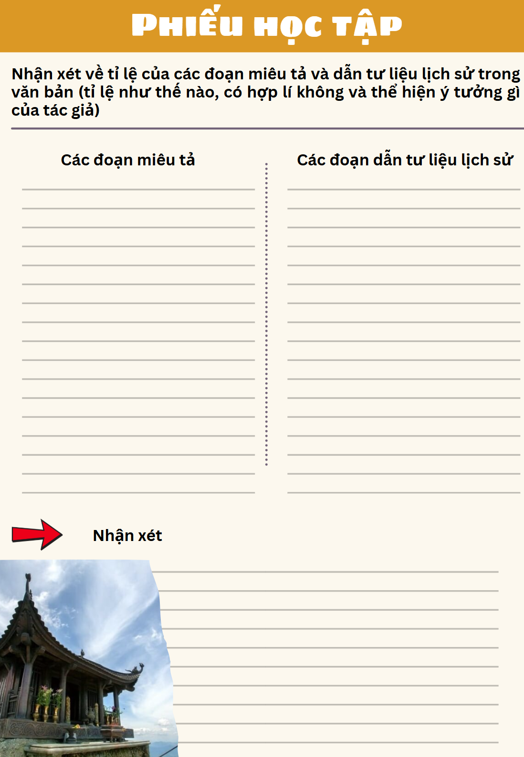  Bước 2: HS thực hiện nhiệm vụ  HS tiếp nhận nhiệm vụ  Bước 3: Báo cáo kết quả và thảo luận  - HS chia nhóm thảo luận và hoàn thành PHT  - GV gọi HS khác nhận xét, bổ sung câu trả lời của bạn.  Bước 4: Đánh giá kết quả thực hiện hoạt động  - GV nhận xét, đánh giá. | 2. Sự kết hợp giữa yếu tố miêu tả và các tư liệu lịch sử  Các đoạn miêu tả  Miêu tả hành trình có thể lựa chọn để đến với danh sơn Yên Tử (cảnh sắc thiên nhiên và hành trình đến Yên Tử qua từng suối, thác, ngọn núi, và cả đời sống văn hoá của những người hành hương …)  Các đoạn dẫn tư liệu lịch sử  Thuyết minh cụ thể về yên tử cùng các sự kiện, di tích có liên quan (tên gọi, thông tin về đạo Phật, các vị chân tu…)  Một cảnh quan non nước đẹp đẽ; một địa chỉ lịch sử, văn hóa, tôn giáo có một không hai của đất nước.  Các đoạn miêu tả và dẫn tư liệu lịch sử có tỉ lệ khá cân bằng, quan trọng nhất là phù hợp với từng nội dung thông tin cụ thể, giúp người đọc vừa thấy được, vừa được suy ngẫm về một nơi chốn đáng tham quan, ngưỡng vọng.
Bước 1: Chuyển giao nhiệm vụ  GV yêu cầu HS thảo luận nhóm theo bàn, hoàn thành PHT  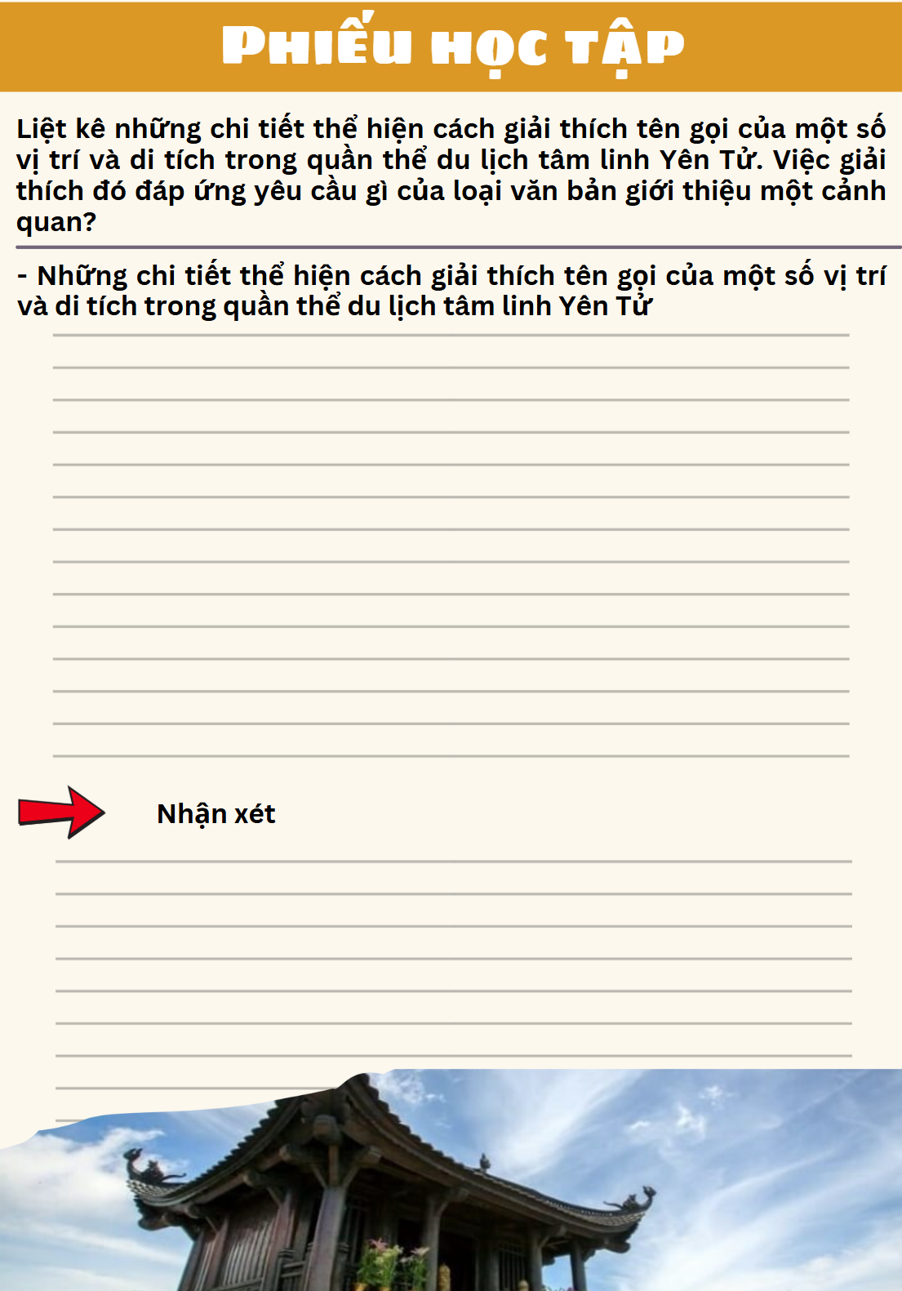  Bước 2: HS thực hiện nhiệm vụ  HS tiếp nhận nhiệm vụ  Bước 3: Báo cáo kết quả và thảo luận  - HS chia nhóm thảo luận và hoàn thành PHT  - GV gọi HS khác nhận xét, bổ sung câu trả lời của bạn.  Bước 4: Đánh giá kết quả thực hiện hoạt động  - GV nhận xét, đánh giá. | 3. Việc vận dụng thao tác giải thích trong văn bản  - Những chi tiết thể hiện cách giải thích tên gọi của một số vị trí và di tích trong quần thể du lịch tâm linh Yên Tử  + Tên xa xưa của Yên Tử là Núi Voi, bởi dáng núi giống hình con voi quay đầu về phía biển.  + Yên Tử còn có tên là Bạch Vân Sơn (núi mây trắng), bởi quanh năm đỉnh núi chìm trong mây trắng.  + …ông đã hóa thân vào núi. Khối đá có hình người trên đỉnh Yên Tử được người đời sau gọi là tượng An Kỳ Sinh.  + ….  Việc giải thích tên gọi của một số đối tượng được đề cập rất cần thiết.  + Nói lên đặc điểm vốn có của đối tượng  + Cho thấy cách cảm nhận của nhân dân về đối tượng  Đối tượng được “mĩ hóa”, linh thiêng hóa  Hấp dẫn du khách
Bước 1: Chuyển giao nhiệm vụ  GV tổ chức hoạt động nhóm đôi: Thông tin trong văn bản được triển khai theo trật tự nào? Vai trò của trật tự đó trong việc thể hiện thông tin?  Bước 2: HS thực hiện nhiệm vụ  HS tiếp nhận nhiệm vụ  Bước 3: Báo cáo kết quả và thảo luận  - HS lắng nghe, suy nghĩ và trả lời câu hỏi  - GV gọi HS khác nhận xét, bổ sung câu trả lời của bạn.  Bước 4: Đánh giá kết quả thực hiện hoạt động  - GV nhận xét, đánh giá. | 4. Cách trình bày thông tin trong văn bản  - Đi từ cái nhìn tổng quan đến miêu tả cụ thể các bộ phận.  + Con đường từ Lán Tháp đến Yên Tử thấy được cái nhìn bao quát về Yên Tử  + Cảnh quan Yên Tử (nêu bật vị trí, vẻ đẹp và sự quan trọng của nó trong lịch sử và văn hóa Việt Nam).  - Trật tự thời gian  + Hành trình cụ thể từ thành phố Uông Bí Yên Tử các địa điểm cụ thể dọc theo lộ trình và các chi tiết về cảnh quan thiên nhiên.  + Cung cấp thông tin mang tính lịch sử theo trình tự thời gian (sự hình thành và phát triển của Phật giáo và các nhân vật lịch sử có ảnh hưởng đến Yên Tử).
Bước 1: Chuyển giao nhiệm vụ  GV áp dụng kĩ thuật KHĂN TRẢI BÀN, yêu cầu HS chia nhóm (4 nhóm) và hoàn thành PHT  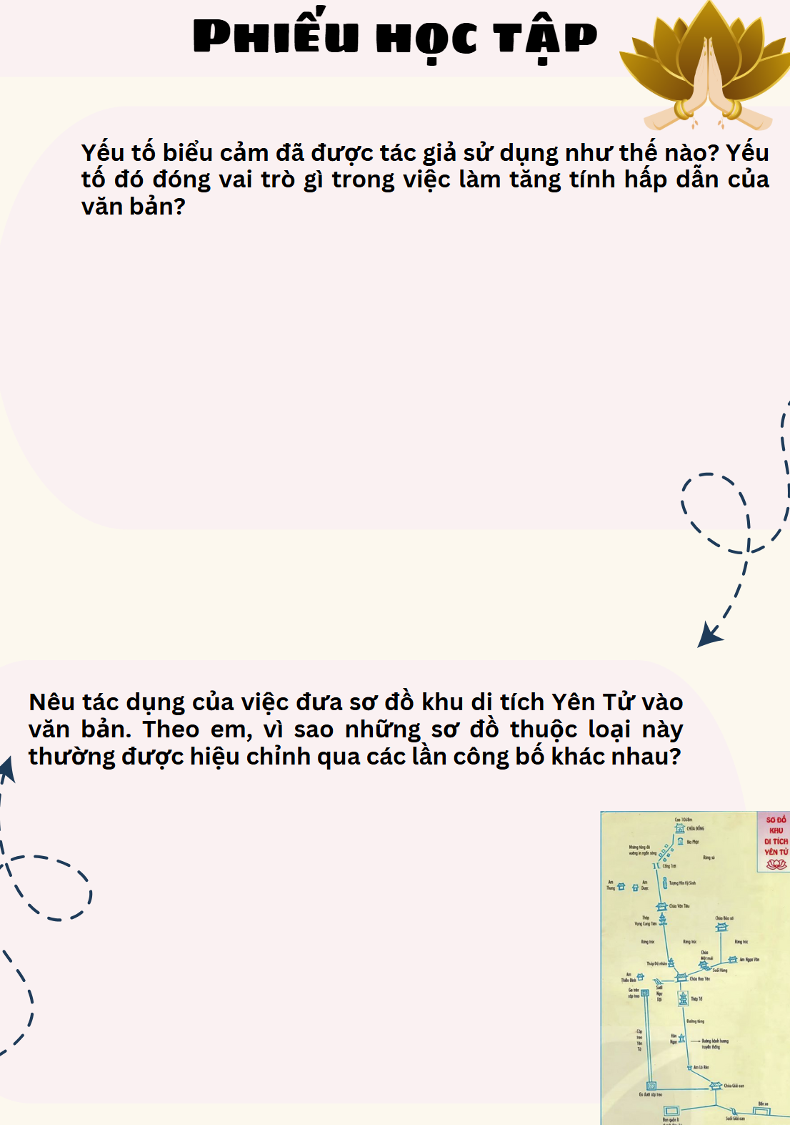  Bước 2: HS thực hiện nhiệm vụ  HS tiếp nhận nhiệm vụ  Bước 3: Báo cáo kết quả và thảo luận  - HS chia nhóm và hoàn thành PHT  - GV gọi HS khác nhận xét, bổ sung câu trả lời của bạn.  Bước 4: Đánh giá kết quả thực hiện hoạt động  - GV nhận xét, đánh giá. | 5. Vai trò của các yếu tố biểu cảm và yếu phi ngôn ngữ trong văn bản  a. Vai trò của yếu tố biểu cảm trong văn bản  Một số câu văn chứa yếu tố biểu cảm:  - …thì Yên Tử càng thêm quyến rũ du khách bốn phương;  - Khách tham quan thuộc nhiều lứa tuổi, nhiều nghề nghiệp, kể cả trong nước và ngoài nước, hăm hở, nhằm đỉnh núi mờ sương bước vội, mong chóng đến nơi mà mình mơ ước.  - Phải chăng, người đặt nền móng cho phái thiền Trúc Lâm, một Thiền phái Phật giáo đặc trưng Việt Nam […] mà sau này Trần Nhân Tông là ông tổ thứ nhất, chính là Phù Vân Quốc Sư?  …  Yếu tố biểu cảm được sử dụng một cách hợp lí  + Tạo ấn tượng và thu hút người đọc  + Gây tác động mạnh mẽ đến cảm nhận và hứng thú của người đọc, người nghe.  + Bộc lộ niềm yêu mến của tác giả dành cho vẻ đẹp nơi đây.  b. Vai trò của yếu tố phi ngôn ngữ trong văn bản  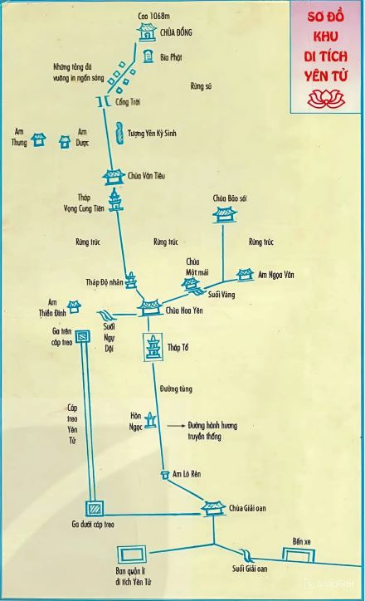  - Sơ đồ khu di tích Yên Tử in trong Cõi thiêng Yên Tử  - Tác dụng:  + Hỗ trợ trực quan, giúp người đọc dễ hình dung vị trí và lộ trình trong khu di tích.  + Tăng khả năng tiếp nhận và ghi nhớ thông tin.  + Được cập nhật theo thời gian để phản ánh sự thay đổi của di tích sau quá trình trùng tu, tôn tạo.
Bước 1: Chuyển giao nhiệm vụ  - GV yêu cầu HS khái quát nội dung nghệ thuật của bài  - HS tiếp nhận nhiệm vụ.  Bước 2: HS trao đổi thảo luận, thực hiện nhiệm vụ  - HS thực hiện nhiệm vụ.  Bước 3: Báo cáo kết quả và thảo luận  - HS trả lời câu hỏi  - GV gọi HS khác nhận xét, bổ sung câu trả lời của bạn.  Bước 4: Đánh giá kết quả thực hiện hoạt động  - GV nhận xét, đánh giá, chốt kiến thức | III. Tổng kết  1. Nghệ thuật  - Bố cục bài viết chặt chẽ, logic.  - Ngôn từ dễ hiểu, đơn giản.  - Sử dụng hệ thống phương tiện phi ngôn ngữ có hiệu quả cao trong việc truyền đạt nội dung văn bản.  2. Nội dung  Văn bản giới thiệu về Yên Tử, một vùng đất linh thiêng, vùng núi đẹp quyến rũ khách bốn phương. Qua đó, cung cấp cho người đọc những giá trị truyền thống, nét văn hóa mà nơi đây mang đến.

Hoạt động 3: Luyện tập
a. Mục tiêu: Củng cố lại kiến thức đã học.
b. Nội dung: Sử dụng SGK, kiến thức đã học để hoàn thành bài tập.
c. Sản phẩm học tập: Kết quả của HS.
d. Tổ chức thực hiện:
GV tổ chức hoạt động VIẾT KẾT NỐI VỚI ĐỌC: Viết đoan văn (khoảng 7- 9 câu) đánh giá về khả năng gợi lên niềm đam mê khám phá thắng cảnh, di tích Yên Tử của văn bản “Yên Tử, núi thiêng”
- GV nhận xét, đánh giá, chuẩn kiến thức.
Hoạt động 4: Vận dụng
a. Mục tiêu: Vận dụng kiến thức đã học để giải bài tập, củng cố kiến thức.
b. Nội dung: Sử dụng kiến thức đã học để hỏi và trả lời, trao đổi.
c. Sản phẩm học tập: Sản phẩm của HS.
d. Tổ chức thực hiện:
GV tổ chức hoạt động HÀNH TRÌNH VỀ CÕI THIÊNG, YÊN TỬ
- Đóng vai hướng dẫn viên, giới thiệu về Yên Tử (có thể kết hợp hình ảnh, video, các phương tiện phi ngôn ngữ phù hợp...)
- Đóng vai một du khách hành hương, vẽ tranh minh họa và thuyết trình về chuyến hành trình lên Yên Tử.
Rút kinh nghiệm
………………………………………………………………………………………………………………………………………………………………………………………………………………………………………………………………

